Конспект урока «Представление текста в компьютере» 30.10.2015
Цель урока: формирование понятий о способах представления и организации текстов в компьютерной памяти.
Задачи:
- обучающие: Знакомство со способами кодирования текстовой информации
- развивающие: развитие логического мышления учащихся, познавательного интереса, формирование информационной культуры и потребности в приобретении знаний.
- воспитательные: воспитание стремления быть прилежным и добиваться успеха, ответственности, самостоятельности.
Тип урока: Изучение нового материала
Ход урока:
- Проверка посещаемости. Выставление отметок за практическую работу.
- Объявление темы урока. Объяснение нового материала.
С текстовой и графической информацией конструкторы научили работать ЭВМ только с 3-го поколения (1970 годы). Обработка текста представляет собой тоже обработку числовых данных. Если сказать еще точнее, то это обработка целых чисел. Отметим, что здесь мы тоже встречаемся с главной формулой информатики:
$$2^{i}=N$$
Смысл входящих в нее величин здесь следующий: i - разрядность ячейки, N – количество различных положительных чисел.
Модель представления текста в памяти компьютера весьма проста. За каждым символом закрепляют определенный двоичный код, длина которого фиксирована. Согласно главной формуле, определяем, что размер алфавита, который можно закодировать равен $$2^{8}=256$$
Этого количества хватает для кодирования 2 естественных языков ( русского и английского). Поскольку в мире много языков и много алфавитов, постепенно совершается переход на международную систему кодировки Unikodе, в которой используются многобайтовые коды.
При работе с электронной почтой почтовая программа иногда нас спрашивает, не хотим ли мы воспользоваться данной кодировкой для пересылаемых сообщений. Таким способом можно избежать проблемы несоответствия кодировок, из-за которых не удасться прочитать русский текст.
- Практическая часть.
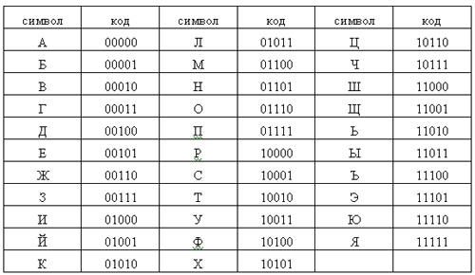
- При помощи данной кодировочной таблицы записать свои ФИО
- Запишите слова: Информатика, информация, технологии, бит, байт.
- Запишите текст: Информация - это снятая неопределенность
- Расшифруйте слова? 010100111000100 , 00101011010111010010, 100111000000000, 0101000000011010100001010100110101111011
- Подведение итогов. Выставление отметок
- Параграф 6 стр 43-45

